**Тема:** Виды треугольников по видам углов: прямоугольный, тупоугольный, остроугольный.

**Цель урока:** сформировать представление у учащихся о классификации треугольников по видам углов.

**Задачи урока:**

**Образовательные**:

- учить классифицировать треугольники по видам углов;

**Развивающие**:

-развивать пространственное воображение учащихся,

-геометрическое мышление, интерес к предмету, познавательную и творческую деятельность учащихся, математическую речь;

**Воспитательные**:

- воспитывать сознательное отношение к учебному труду;

**Планируемые результаты:**

**Предметные:**

-умение различать треугольники по соотношению длин сторон; по видам углов;

-выполнять деление с остатком; выполнять проверку арифметических действий умножение и деление;

**Метапредметные:**

-понимать, принимать и сохранять различные учебные задачи; осуществлять поиск средств для достижения учебной задачи;

-выполнять самоконтроль и самооценку результатов своей учебной деятельности на уроке и по результатам изучения отдельных тем;

-стремление полнее использовать свои творческие возможности;

-строить речевое высказывание в устной форме, использовать математическую терминологию;

**Личностные:**

-знать и применять правила общения, осваивать навыки сотрудничества в учебной деятельности.

**Тип урока:** открытие новых знаний.

**Ход урока**

**I.Организационный момент**

**II.Актуализация знаний**

1. ***Математический диктант.***

-Ребята, проведем математический диктант, повторим таблицу умножения

25:5 6*9 72:8

4*8 7*7 12:3

24:8 7*4 9*2

18:6 45:5 4*9

3*6 36:4 56:7

Вам дается три минуты, чтобы записать в три столбика только ответы. Если вы таблицу знаете, вам это не составит труда. Не думайте над примерами, пропускайте, если сразу не вспомнили ответ. Работаем собранно и внимательно.

Повторение изученных алгоритмов вычислений:

1.Найдите произведение чисел 220 и 4

2.Во сколько раз 500 больше, чем 5?

3.Увеличьте 305 в 3 раза

4.Найдите частное чисел 960 и 2

5.На сколько надо умножить 500, чтобы получилась 1000?

**III.Самоопределение к деятельности**

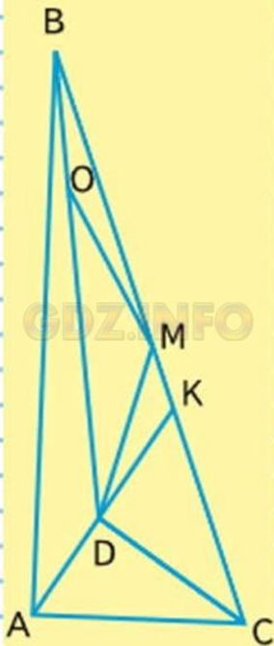

**Какую фигуру вы видите? На какие фигуры поделен треугольник?**

**Какими бывают треугольники ?**

**Есть ли на рисунке равносторонние? Равнобедренные? Разносторонние?**

**Можно ли назвать их одинаковыми?**

**Сегодя мы продолжим знакомиться с видами треугольников, но рассматривать будем не стороны, а углы.**

**IV. Работа по теме урока**

**Повторим, какие бывают углы**

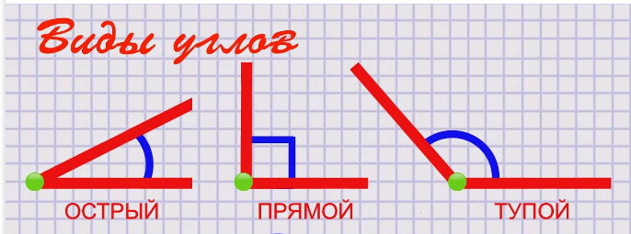

**Практическа работа: согните лист пополам и еще раз пополам. У вас получился прямой угол. Обведите его в тетради. Поверните в разные положения, обведите еще два раза.**

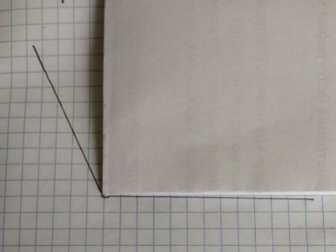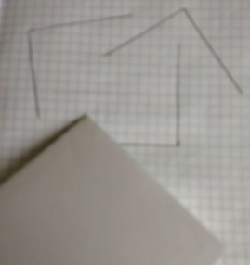

1. Если в треугольнике все углы острые, то и треугольник называется остроугольный.

2.Если в треугольнике есть угол тупой, то и треугольник называется тупоугольный.

3.Если в треугольнике есть угол прямой, то и треугольник называется прямоугольный.

**V. Закрепление изученного материала**

-Для закрепления выполним задание.( на экране)

- Перед вами треугольник АВС. Вам нужно в тетрадь выписать

1.Прямоугольные треугольники:

2.Остроугольные треугольники:

3. Тупоугольные треугольники:.

**VI. Закрепление изученного материала**

***Работа по учебнику***

**№ 1 на странице 85** черчение треугольников

№2

1) I – 24м

II - ?, на 8м м. ? пл. по 4м

 2) I – 24м

II - ?, на 8м м.

Сравните две кратких записи. Чем они похожи? Чем различаются?

Составим выражения для решения этих задач.

**VII.Рефлексия.Подведение итогов урока.**

**IX. Домашнее задание.**

Повторить виды треугольников по их сторонам и углам.